Avviare l'iter
Dopo aver inserito tutti i dati principali dell'Atto, il testo base e gli eventuali Impegni e/o Accertamenti, spostarsi nella scheda Iter e cliccare Carica Iter Richieste.
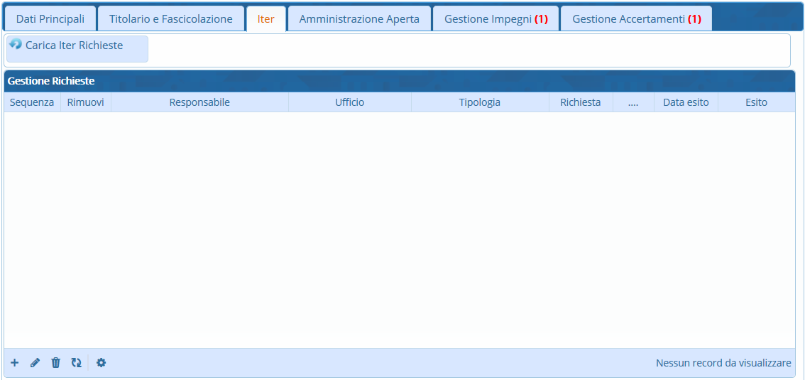
Verrà caricato l'iter, personalizzato per ogni Ente, in cui sono visibili tutti i passi che seguirà l'Atto, l'ufficio e il responsabile per ogni passo e il tipo di azione richiesta.
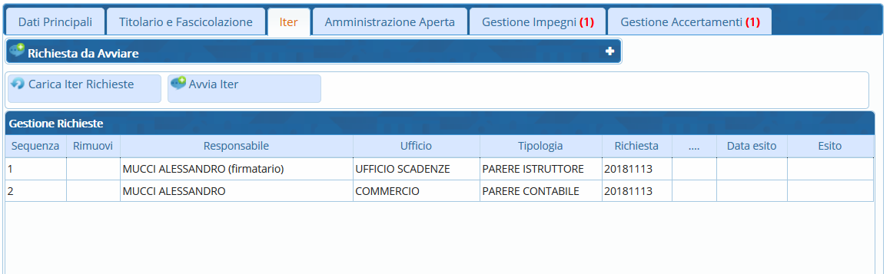
Al procedere dell'iter, saranno visibili anche le date di lavorazione del passo e gli esiti espressi in ognuno (favorevole o contrario).
Se si ritiene che uno o più passi dell'iter caricato non sia necessario, si può cliccare nella colonna Rimuovi, in corrispondenza dei passi da eliminare, così da far comparire una X rossa.
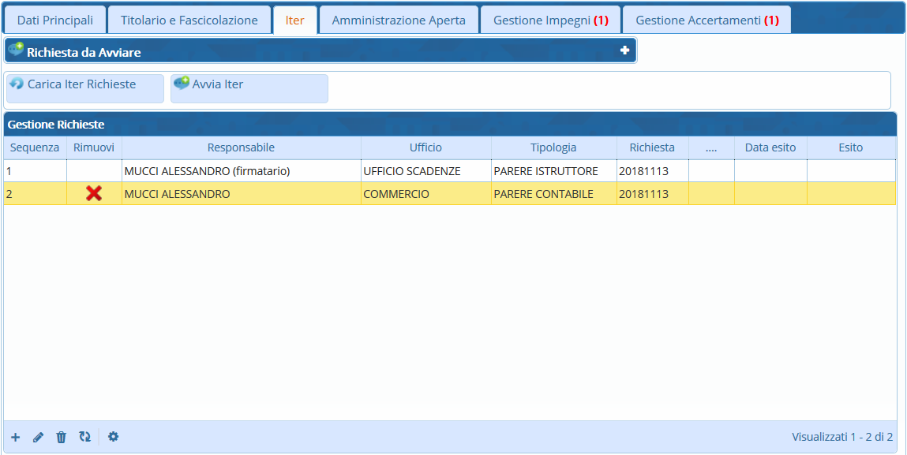
Cliccando Avvia Iter, gli eventuali passi contrassegnati dalla X saranno rimossi e l'iter avviato. visualizzazioni.

